Základní škola a Mateřská škola, Baška, p. o.
Baška 137, 739 01 Baška



Název materiálu: Zápis - použití klávesy Print screen
Anotace: Zápis učiva
Autor: Iveta Pasterňáková, 2012
Ověření ve výuce 26.11. 2012, 5.třída
Vyučovací předmět: Informatika
Vzdělávací oblast: Zpracování a využití informací
Číslo materiálu: VY_32_inovace_17_ ICT I.

Použité zdroje:
KOVÁŘOVÁ, Libuše. Informatika pro základní školy. Vyd. 2. Kralice na Hané, 2009. ISBN 978-80-7402-017-93
PrintScreen ze systému Windows7 Professional

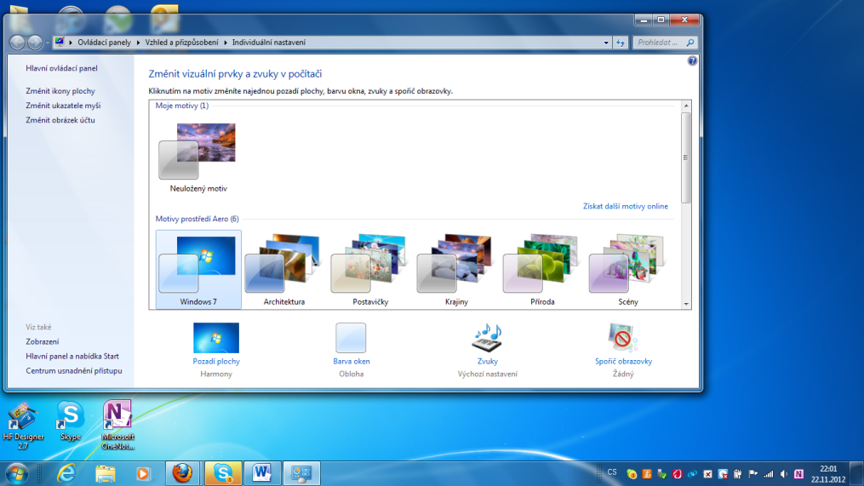
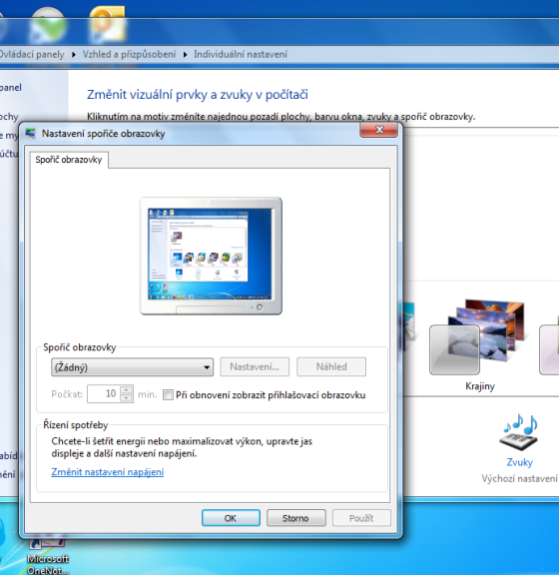
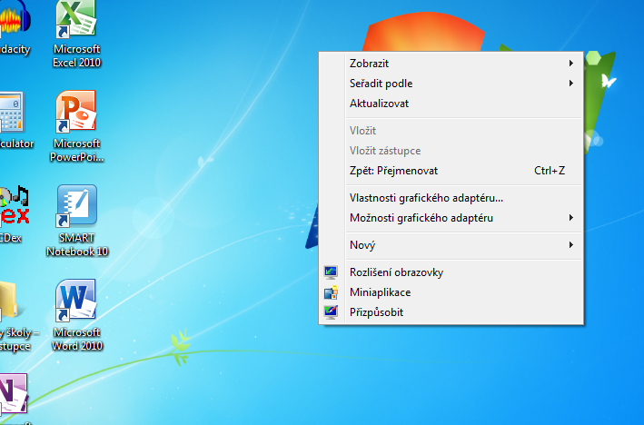
Použití klávesy Printscreen
Vytvořte postup jak nastavit spořič obrazovky
Klepneme na spořič obrazovky a vybereme ten, který se nám líbí popřípadě nastavíme
Vybereme přizpůsobit
Klepneme na ploše na pravé tlačítko myši
Soubor s názvem svého příjmení uložíte na adresu K:\informatika\5.třída\printscreen
Bude obsahovat nejméně tři obrázky přesného postupu a popis
Ukázka
Vyzkoušíme
- Abychom ji mohli vložit, musíme otevřít textový nebo grafický program
( word, malování,…)
- Pomocí klávesové zkratky CTRL + V vložíme celou obrazovku
- V programu ji můžeme oříznout a vybrat jen určitou část, kterou potřebujeme
- Potřebujeme-li obrázek ze systému, z programu nebo ze souboru
- Můžeme ho získat pomocí klávesy Printscreen
- Tato klávesa zkopíruje celou obrazovku

